1η Σειρά Ασκήσεων Προγραμματισμού

Α’ Εξάμηνο

Ιωάννης Τσαντήλας

Άσκηση Α

**Gottfried Wilhelm Leibniz**

Ο Γκότφριντ Βίλχελμ Λάιμπνιτς γεννήθηκε στην 1 Ιουλίου του 1646 και πέθανε στις 14 Νοεμβρίου του 1716, σε ηλικία 70 ετών. Ήταν [Γερμανός](https://el.wikipedia.org/wiki/%CE%93%CE%B5%CF%81%CE%BC%CE%B1%CE%BD%CE%BF%CE%AF) [φιλόσοφος](https://el.wikipedia.org/wiki/%CE%A6%CE%B9%CE%BB%CF%8C%CF%83%CE%BF%CF%86%CE%BF%CF%82), επιστήμονας, [μαθηματικός](https://el.wikipedia.org/wiki/%CE%9C%CE%B1%CE%B8%CE%B7%CE%BC%CE%B1%CF%84%CE%B9%CE%BA%CF%8C%CF%82), διπλωμάτης, [φυσικός](https://el.wikipedia.org/wiki/%CE%A6%CF%85%CF%83%CE%B9%CE%BA%CF%8C%CF%82), [ιστορικός](https://el.wikipedia.org/wiki/%CE%99%CF%83%CF%84%CE%BF%CF%81%CE%B9%CE%BA%CF%8C%CF%82), βιβλιοθηκονόμος και διδάκτορας των λαϊκών και εκκλησιαστικών Νομικών. Ανέπτυξε τον διαφορικό και ολοκληρωτικό λογισμό και θεωρείται ως ένας από τους σημαντικότερους φιλοσόφους του [17ου](https://el.wikipedia.org/wiki/17%CE%BF%CF%82_%CE%B1%CE%B9%CF%8E%CE%BD%CE%B1%CF%82) και του [18ου αιώνα](https://el.wikipedia.org/wiki/18%CE%BF%CF%82_%CE%B1%CE%B9%CF%8E%CE%BD%CE%B1%CF%82).

**Leonhard Euler**

Ο Ελβετός Λέοναρντ Όιλερ γεννήθηκε στις [15 Απριλίου](https://el.wikipedia.org/wiki/15_%CE%91%CF%80%CF%81%CE%B9%CE%BB%CE%AF%CE%BF%CF%85) του [1707](https://el.wikipedia.org/wiki/1707) και πέθανε στις [18 Σεπτεμβρίου](https://el.wikipedia.org/wiki/18_%CE%A3%CE%B5%CF%80%CF%84%CE%B5%CE%BC%CE%B2%CF%81%CE%AF%CE%BF%CF%85) του [1783](https://el.wikipedia.org/wiki/1783), σε ηλικία 76 ετών. Συνείσφερε στον [απειροστικό λογισμό](https://el.wikipedia.org/wiki/%CE%91%CF%80%CE%B5%CE%B9%CF%81%CE%BF%CF%83%CF%84%CE%B9%CE%BA%CF%8C%CF%82_%CE%BB%CE%BF%CE%B3%CE%B9%CF%83%CE%BC%CF%8C%CF%82) και τη [θεωρία γραφημάτων](https://el.wikipedia.org/wiki/%CE%98%CE%B5%CF%89%CF%81%CE%AF%CE%B1_%CE%B3%CF%81%CE%B1%CF%86%CE%B7%CE%BC%CE%AC%CF%84%CF%89%CE%BD). Καθιέρωσε τη μοντέρνα μαθηματική ορολογία και σημειογραφία, κυρίως στον τομέα της [μαθηματικής ανάλυσης](https://el.wikipedia.org/wiki/%CE%9C%CE%B1%CE%B8%CE%B7%CE%BC%CE%B1%CF%84%CE%B9%CE%BA%CE%AE_%CE%B1%CE%BD%CE%AC%CE%BB%CF%85%CF%83%CE%B7), όπως την έννοια της [μαθηματικής συνάρτησης](https://el.wikipedia.org/wiki/%CE%A3%CF%85%CE%BD%CE%AC%CF%81%CF%84%CE%B7%CF%83%CE%B7). Επιπλέον, δούλεψε στη [μηχανική](https://el.wikipedia.org/wiki/%CE%9C%CE%B7%CF%87%CE%B1%CE%BD%CE%B9%CE%BA%CE%AE), τη [ρευστοδυναμική](https://el.wikipedia.org/w/index.php?title=%CE%A1%CE%B5%CF%85%CF%83%CF%84%CE%BF%CE%B4%CF%85%CE%BD%CE%B1%CE%BC%CE%B9%CE%BA%CE%AE&action=edit&redlink=1), την [οπτική](https://el.wikipedia.org/wiki/%CE%9F%CF%80%CF%84%CE%B9%CE%BA%CE%AE) και την [αστρονομία](https://el.wikipedia.org/wiki/%CE%91%CF%83%CF%84%CF%81%CE%BF%CE%BD%CE%BF%CE%BC%CE%AF%CE%B1). Θεωρείται ένας από τους σημαντικότερους μαθηματικούς που έχουν υπάρξει ποτέ.

**Johann Carl Friedrich Gauß**

Ο Γερμανός Γιόχαν Καρλ Φρίντριχ Γκάους γεννήθηκε στις [30 Απριλίου](https://el.wikipedia.org/wiki/30_%CE%91%CF%80%CF%81%CE%B9%CE%BB%CE%AF%CE%BF%CF%85) του [1777](https://el.wikipedia.org/wiki/1777) και πέθανε στις [23 Φεβρουαρίου](https://el.wikipedia.org/wiki/23_%CE%A6%CE%B5%CE%B2%CF%81%CE%BF%CF%85%CE%B1%CF%81%CE%AF%CE%BF%CF%85) του [1855](https://el.wikipedia.org/wiki/1855), σε ηλικία 78 ετών. Συνεισέφερε στην [θεωρία αριθμών](https://el.wikipedia.org/wiki/%CE%98%CE%B5%CF%89%CF%81%CE%AF%CE%B1_%CE%B1%CF%81%CE%B9%CE%B8%CE%BC%CF%8E%CE%BD), τη [στατιστική](https://el.wikipedia.org/wiki/%CE%A3%CF%84%CE%B1%CF%84%CE%B9%CF%83%CF%84%CE%B9%CE%BA%CE%AE), τη [μαθηματική ανάλυση](https://el.wikipedia.org/wiki/%CE%9C%CE%B1%CE%B8%CE%B7%CE%BC%CE%B1%CF%84%CE%B9%CE%BA%CE%AE_%CE%B1%CE%BD%CE%AC%CE%BB%CF%85%CF%83%CE%B7), τη [διαφορική γεωμετρία](https://el.wikipedia.org/wiki/%CE%94%CE%B9%CE%B1%CF%86%CE%BF%CF%81%CE%B9%CE%BA%CE%AE_%CE%B3%CE%B5%CF%89%CE%BC%CE%B5%CF%84%CF%81%CE%AF%CE%B1), τη [γεωδαισία](https://el.wikipedia.org/wiki/%CE%93%CE%B5%CF%89%CE%B4%CE%B1%CE%B9%CF%83%CE%AF%CE%B1), τη [αστρονομία](https://el.wikipedia.org/wiki/%CE%91%CF%83%CF%84%CF%81%CE%BF%CE%BD%CE%BF%CE%BC%CE%AF%CE%B1), τη [ηλεκτροστατική](https://el.wikipedia.org/wiki/%CE%97%CE%BB%CE%B5%CE%BA%CF%84%CF%81%CE%BF%CF%83%CF%84%CE%B1%CF%84%CE%B9%CE%BA%CE%AE), τη [οπτική](https://el.wikipedia.org/wiki/%CE%9F%CF%80%CF%84%CE%B9%CE%BA%CE%AE) και τον [γεωμαγνητισμός](https://el.wikipedia.org/wiki/%CE%93%CE%B5%CF%89%CE%BC%CE%B1%CE%B3%CE%BD%CE%B7%CF%84%CE%B9%CF%83%CE%BC%CF%8C%CF%82). Αποκλήθηκε ως «ο πρίγκηπας των μαθηματικών».

**Georg Cantor**

Ο Ρώσος Γκέοργκ Κάντορ ήταν μαθηματικός, γνωστός για τη [Θεωρία συνόλων](https://el.wikipedia.org/wiki/%CE%98%CE%B5%CF%89%CF%81%CE%AF%CE%B1_%CF%83%CF%85%CE%BD%CF%8C%CE%BB%CF%89%CE%BD) και τους υπεραριθμήσιμους αριθμούς. Γεννήθηκε στις 3 Μαρτίου του 1845 στην [Αγία Πετρούπολη](https://el.wikipedia.org/wiki/%CE%91%CE%B3%CE%AF%CE%B1_%CE%A0%CE%B5%CF%84%CF%81%CE%BF%CF%8D%CF%80%CE%BF%CE%BB%CE%B7) και πέθανε το 1918 ύστερα από μια περίοδο μεγάλης φτώχειας, σε ηλικία 72 ετών. Απέδειξε πως το σύνολο των πραγματικών αριθμών είναι υπεραριθμήσιμο, κάτι το οποίο κατάφερε με τη χρήση του "Διαγώνιου Επιχειρήματος.

**David Hilbert**

Ο Γερμανός Ντάβιντ Χίλμπερτ γεννήθηκε στις 23 Ιανουαρίου του 1862 και πέθανε στις 14 Φεβρουαρίου του 1943, σε ηλικία 81 ετών. Ήταν [μαθηματικός](https://el.wikipedia.org/wiki/%CE%9C%CE%B1%CE%B8%CE%B7%CE%BC%CE%B1%CF%84%CE%B9%CE%BA%CE%AC) και ανέπτυξε ένα ευρύ φάσμα από νέες ιδέες, στο οποίο συμπεριέλαβε την [αμετάβλητη θεωρία](https://el.wikipedia.org/w/index.php?title=%CE%91%CE%BC%CE%B5%CF%84%CE%AC%CE%B2%CE%BB%CE%B7%CF%84%CE%B7_%CE%B8%CE%B5%CF%89%CF%81%CE%AF%CE%B1&action=edit&redlink=1) και τα [Αξιώματα Χίλμπερτ](https://el.wikipedia.org/wiki/%CE%91%CE%BE%CE%B9%CF%8E%CE%BC%CE%B1%CF%84%CE%B1_%CE%A7%CE%AF%CE%BB%CE%BC%CF%80%CE%B5%CF%81%CF%84). Επίσης διατύπωσε τη θεωρία του [Χώρου του Χίλμπερτ](https://el.wikipedia.org/wiki/%CE%A7%CF%8E%CF%81%CE%BF%CF%82_%CE%A7%CE%AF%CE%BB%CE%BC%CF%80%CE%B5%CF%81%CF%84), η οποία είναι ένα από τα θεμέλια της [συναρτησιακής ανάλυσης](https://el.wikipedia.org/wiki/%CE%A3%CF%85%CE%BD%CE%B1%CF%81%CF%84%CE%B7%CF%83%CE%B9%CE%B1%CE%BA%CE%AE_%CE%B1%CE%BD%CE%AC%CE%BB%CF%85%CF%83%CE%B7).

**Kurt Friedrich Gödel**

Ο Αυστρό-Αμερικανός Κουρτ Γκέντελ γεννήθηκε στις [28 Απριλίου](https://el.wikipedia.org/wiki/28_%CE%91%CF%80%CF%81%CE%B9%CE%BB%CE%AF%CE%BF%CF%85) [1906](https://el.wikipedia.org/wiki/1906) και πέθανε στις [14 Ιανουαρίου](https://el.wikipedia.org/wiki/14_%CE%99%CE%B1%CE%BD%CE%BF%CF%85%CE%B1%CF%81%CE%AF%CE%BF%CF%85) [1978](https://el.wikipedia.org/wiki/1978), σε ηλικία 72 ετών. Ήταν από τους πιο σημαντικούς επιστήμονες της λογικής όλων των εποχών, [μαθηματικός](https://el.wikipedia.org/wiki/%CE%9C%CE%B1%CE%B8%CE%B7%CE%BC%CE%B1%CF%84%CE%B9%CE%BA%CF%8C%CF%82) και [φιλόσοφος](https://el.wikipedia.org/wiki/%CE%A6%CE%B9%CE%BB%CF%8C%CF%83%CE%BF%CF%86%CE%BF%CF%82). Είχε τεράστια επιρροή στην επιστημονική και φιλοσοφική σκέψη του 20ου αιώνα, σε μια εποχή όταν ο [Μπέρτραντ Ράσελ](https://el.wikipedia.org/wiki/%CE%9C%CF%80%CE%AD%CF%81%CF%84%CF%81%CE%B1%CE%BD%CF%84_%CE%A1%CE%AC%CF%83%CE%B5%CE%BB) πρωτοπορούσε στη χρήση της [λογικής](https://el.wikipedia.org/wiki/%CE%9B%CE%BF%CE%B3%CE%B9%CE%BA%CE%AE) και της [θεωρίας συνόλων](https://el.wikipedia.org/wiki/%CE%98%CE%B5%CF%89%CF%81%CE%AF%CE%B1_%CF%83%CF%85%CE%BD%CF%8C%CE%BB%CF%89%CE%BD) για την κατανόηση των θεμελίων των [μαθηματικών](https://el.wikipedia.org/wiki/%CE%9C%CE%B1%CE%B8%CE%B7%CE%BC%CE%B1%CF%84%CE%B9%CE%BA%CE%AC).

**Alan Matheson Turing**

Ο [Άγγλος](https://el.wikipedia.org/wiki/%CE%91%CE%B3%CE%B3%CE%BB%CE%AF%CE%B1) Άλαν Μάθισον Τιούρινγκ γεννήθηκε στις [23 Ιουνίου](https://el.wikipedia.org/wiki/23_%CE%99%CE%BF%CF%85%CE%BD%CE%AF%CE%BF%CF%85) [1912](https://el.wikipedia.org/wiki/1912) και πέθανε στις [7 Ιουνίου](https://el.wikipedia.org/wiki/7_%CE%99%CE%BF%CF%85%CE%BD%CE%AF%CE%BF%CF%85) [1954](https://el.wikipedia.org/wiki/1954), σε ηλικία μόλις 42 ετών. Ήταν [μαθηματικός](https://el.wikipedia.org/wiki/%CE%9C%CE%B1%CE%B8%CE%B7%CE%BC%CE%B1%CF%84%CE%B9%CE%BA%CF%8C%CF%82), καθηγητής της [λογικής](https://el.wikipedia.org/wiki/%CE%9B%CE%BF%CE%B3%CE%B9%CE%BA%CE%AE), [κρυπτογράφος](https://el.wikipedia.org/wiki/%CE%9A%CF%81%CF%85%CF%80%CF%84%CE%BF%CE%B3%CF%81%CE%B1%CF%86%CE%AF%CE%B1) και θεωρητικός βιολόγος. Θεωρείται «πατέρας της επιστήμης υπολογιστών», χάρη στην πολύ μεγάλη συνεισφορά του στο γνωστικό πεδίο της [θεωρίας υπολογισμού](https://el.wikipedia.org/wiki/%CE%98%CE%B5%CF%89%CF%81%CE%AF%CE%B1_%CF%85%CF%80%CE%BF%CE%BB%CE%BF%CE%B3%CE%B9%CF%83%CE%BC%CE%BF%CF%8D) κατά τη δεκαετία του 1930, αλλά και της [τεχνητής νοημοσύνης](https://el.wikipedia.org/wiki/%CE%A4%CE%B5%CF%87%CE%BD%CE%B7%CF%84%CE%AE_%CE%BD%CE%BF%CE%B7%CE%BC%CE%BF%CF%83%CF%8D%CE%BD%CE%B7).

**Ernst Paul Specker**

Ο Ελβετός μαθηματικός Έρνστ Πολ Σπέκερ γεννήθηκε στις 11 Φεβρουαρίου 1920 και πέθανε στις 10 Δεκεμβρίου 2011, σε ηλικία 91 ετών. Έργο του ήταν η New Foundations του Quine, μια θεωρία συνόλων με ένα καθολικό σύνολο, αλλά και το θεώρημα Kochen – Specker στην κβαντομηχανική, δείχνοντας ότι ορισμένοι τύποι κρυφών μεταβλητών θεωριών είναι αδύνατοι.

**Leonardo Pisano/ Φιμπονάτσι**

Ο Ιταλός μαθηματικός Λεονάρντο της Πίζας γεννήθηκε τον Σεπτέμβριο του [1175](https://el.wikipedia.org/wiki/1175) και πέθανε το [1240](https://el.wikipedia.org/wiki/1240), σε ηλικία περίπου 6 ετών. Έμεινε στην ιστορία για την περίφημη [Ακολουθία Φιμπονάτσι](https://el.wikipedia.org/wiki/%CE%91%CE%BA%CE%BF%CE%BB%CE%BF%CF%85%CE%B8%CE%AF%CE%B1_%CE%A6%CE%B9%CE%BC%CF%80%CE%BF%CE%BD%CE%AC%CF%84%CF%83%CE%B9) και για την εισαγωγή στην Ευρώπη του [αραβικού δεκαδικού συστήματος αρίθμησης](https://el.wikipedia.org/wiki/%CE%91%CF%81%CE%B1%CE%B2%CE%B9%CE%BA%CF%8C_%CF%83%CF%8D%CF%83%CF%84%CE%B7%CE%BC%CE%B1_%CE%B1%CF%81%CE%AF%CE%B8%CE%BC%CE%B7%CF%83%CE%B7%CF%82) καθώς και άλλων μαθηματικών καινοτομιών.

**Charles Babbage**

Ο Βρετανός Τσαρλς Μπάμπατζ γεννήθηκε στις [26 Δεκεμβρίου](https://el.wikipedia.org/wiki/26_%CE%94%CE%B5%CE%BA%CE%B5%CE%BC%CE%B2%CF%81%CE%AF%CE%BF%CF%85) [1791](https://el.wikipedia.org/wiki/1791) και πέθανε στις [18 Οκτωβρίου](https://el.wikipedia.org/wiki/18_%CE%9F%CE%BA%CF%84%CF%89%CE%B2%CF%81%CE%AF%CE%BF%CF%85) [1871](https://el.wikipedia.org/wiki/1871), σε ηλικία 80 ετών. Ήταν [Βρετανός](https://el.wikipedia.org/wiki/%CE%92%CF%81%CE%B5%CF%84%CE%B1%CE%BD%CF%8C%CF%82) [μαθηματικός](https://el.wikipedia.org/wiki/%CE%9C%CE%B1%CE%B8%CE%B7%CE%BC%CE%B1%CF%84%CE%B9%CE%BA%CF%8C%CF%82), [φιλόσοφος](https://el.wikipedia.org/wiki/%CE%A6%CE%B9%CE%BB%CF%8C%CF%83%CE%BF%CF%86%CE%BF%CF%82), [εφευρέτης](https://el.wikipedia.org/wiki/%CE%95%CF%86%CE%B5%CF%8D%CF%81%CE%B5%CF%83%CE%B7) και [μηχανικός](https://el.wikipedia.org/wiki/%CE%9C%CE%B7%CF%87%CE%B1%CE%BD%CE%B9%CE%BA%CF%8C%CF%82) ο οποίος επινόησε τον προγραμματίσιμο [υπολογιστή](https://el.wikipedia.org/wiki/%CE%A5%CF%80%CE%BF%CE%BB%CE%BF%CE%B3%CE%B9%CF%83%CF%84%CE%AE%CF%82). Θεωρείται ο «πατέρας του υπολογιστή».

**Herman Hollerith**

Ο [Αμερικανός](https://el.wikipedia.org/wiki/%CE%97%CE%BD%CF%89%CE%BC%CE%AD%CE%BD%CE%B5%CF%82_%CE%A0%CE%BF%CE%BB%CE%B9%CF%84%CE%B5%CE%AF%CE%B5%CF%82_%CE%91%CE%BC%CE%B5%CF%81%CE%B9%CE%BA%CE%AE%CF%82) Χέρμαν Χόλεριθ γεννήθηκε στις [29 Φεβρουαρίου](https://el.wikipedia.org/wiki/29_%CE%A6%CE%B5%CE%B2%CF%81%CE%BF%CF%85%CE%B1%CF%81%CE%AF%CE%BF%CF%85) [1860](https://el.wikipedia.org/wiki/1860) και πέθανε στις [17 Νοεμβρίου](https://el.wikipedia.org/wiki/17_%CE%9D%CE%BF%CE%B5%CE%BC%CE%B2%CF%81%CE%AF%CE%BF%CF%85) [1929](https://el.wikipedia.org/wiki/1929), σε ηλικία 69 ετών. Ήταν [στατιστικολόγος](https://el.wikipedia.org/wiki/%CE%A3%CF%84%CE%B1%CF%84%CE%B9%CF%83%CF%84%CE%B9%CE%BA%CE%AE) και [εφευρέτης](https://el.wikipedia.org/wiki/%CE%95%CF%86%CE%B5%CF%8D%CF%81%CE%B5%CF%83%CE%B7) που ανέπτυξε έναν μηχανικό πινακοποιητή με βάση τις [διάτρητες κάρτες](https://el.wikipedia.org/w/index.php?title=%CE%94%CE%B9%CE%AC%CF%84%CF%81%CE%B7%CF%84%CE%B7_%CE%BA%CE%AC%CF%81%CF%84%CE%B1&action=edit&redlink=1), ώστε να πινακοποιούνται γρήγορα τα στατιστικά στοιχεία από εκατομμύρια δεδομένα.

**János Lajos Neumann**

Ο Ούγγρος Γιάνος Λάγιος φον Νόιμαν γεννήθηκε στις 28 Δεκεμβρίου 1903 και πέθανε στις 8 Φεβρουαρίου 1957, σε ηλικία 54 ετών. Προσέφερε στα μαθηματικά, στη [φυσική](https://el.wikipedia.org/wiki/%CE%A6%CF%85%CF%83%CE%B9%CE%BA%CE%AE), στα [οικονομικά](https://el.wikipedia.org/wiki/%CE%9F%CE%B9%CE%BA%CE%BF%CE%BD%CE%BF%CE%BC%CE%B9%CE%BA%CE%AC) και στη [πληροφορική](https://el.wikipedia.org/wiki/%CE%A0%CE%BB%CE%B7%CF%81%CE%BF%CF%86%CE%BF%CF%81%CE%B9%CE%BA%CE%AE). Από μικρό παιδί έδειξε τα μεγάλα του χαρίσματα, όταν σε ηλικία 8 ετών ήξερε ήδη [μαθηματική ανάλυση](https://el.wikipedia.org/wiki/%CE%9C%CE%B1%CE%B8%CE%B7%CE%BC%CE%B1%CF%84%CE%B9%CE%BA%CE%AE_%CE%B1%CE%BD%CE%AC%CE%BB%CF%85%CF%83%CE%B7). Σε ηλικία 23 ετών δίδασκε στο [Πανεπιστήμιο του Βερολίνου](https://el.wikipedia.org/wiki/%CE%A0%CE%B1%CE%BD%CE%B5%CF%80%CE%B9%CF%83%CF%84%CE%AE%CE%BC%CE%B9%CE%BF_%CF%84%CE%BF%CF%85_%CE%92%CE%B5%CF%81%CE%BF%CE%BB%CE%AF%CE%BD%CE%BF%CF%85), όπου και ήταν ο νεότερος καθηγητής που υπήρξε ποτέ.

**Edsger Wybe Dijkstra**

Ο [Ολλανδός](https://el.wikipedia.org/wiki/%CE%9F%CE%BB%CE%BB%CE%B1%CE%BD%CE%B4%CE%AF%CE%B1) Έντσχερ Ουίμπε Ντάικστρα γεννήθηκε στις [11 Μαΐου](https://el.wikipedia.org/wiki/11_%CE%9C%CE%B1%CE%90%CE%BF%CF%85) [1930](https://el.wikipedia.org/wiki/1930) και πέθανε στις [6 Αυγούστου](https://el.wikipedia.org/wiki/6_%CE%91%CF%85%CE%B3%CE%BF%CF%8D%CF%83%CF%84%CE%BF%CF%85) [2002](https://el.wikipedia.org/wiki/2002), σε ηλικία 72 ετών. Ήταν επιστήμονας της [πληροφορικής](https://el.wikipedia.org/wiki/%CE%A0%CE%BB%CE%B7%CF%81%CE%BF%CF%86%CE%BF%CF%81%CE%B9%CE%BA%CE%AE), με σημαντική συνεισφορά στην [ανάλυση αλγορίθμων](https://el.wikipedia.org/w/index.php?title=%CE%91%CE%BD%CE%AC%CE%BB%CF%85%CF%83%CE%B7_%CE%B1%CE%BB%CE%B3%CE%BF%CF%81%CE%AF%CE%B8%CE%BC%CF%89%CE%BD&action=edit&redlink=1), στις [γλώσσες προγραμματισμού](https://el.wikipedia.org/wiki/%CE%93%CE%BB%CF%8E%CF%83%CF%83%CE%B5%CF%82_%CF%80%CF%81%CE%BF%CE%B3%CF%81%CE%B1%CE%BC%CE%BC%CE%B1%CF%84%CE%B9%CF%83%CE%BC%CE%BF%CF%8D), στη [θεωρία γράφων](https://el.wikipedia.org/wiki/%CE%98%CE%B5%CF%89%CF%81%CE%AF%CE%B1_%CE%B3%CF%81%CE%AC%CF%86%CF%89%CE%BD), στον [ατανεμημένο υπολογισμό](https://el.wikipedia.org/w/index.php?title=%CE%9A%CE%B1%CF%84%CE%B1%CE%BD%CE%B5%CE%BC%CE%B7%CE%BC%CE%AD%CE%BD%CE%BF%CF%82_%CF%85%CF%80%CE%BF%CE%BB%CE%BF%CE%B3%CE%B9%CF%83%CE%BC%CF%8C%CF%82&action=edit&redlink=1) και στα [λειτουργικά συστήματα](https://el.wikipedia.org/wiki/%CE%9B%CE%B5%CE%B9%CF%84%CE%BF%CF%85%CF%81%CE%B3%CE%B9%CE%BA%CF%8C_%CF%83%CF%8D%CF%83%CF%84%CE%B7%CE%BC%CE%B1).

**Joseph Sifakis**

O [Ελληνο](https://el.wikipedia.org/wiki/%CE%88%CE%BB%CE%BB%CE%B7%CE%BD%CE%B5%CF%82)[γάλλος](https://el.wikipedia.org/wiki/%CE%93%CE%B1%CE%BB%CE%BB%CE%AF%CE%B1) Ζοζέφ Σηφάκης είναι ερευνητής της [πληροφορικής](https://el.wikipedia.org/wiki/%CE%A0%CE%BB%CE%B7%CF%81%CE%BF%CF%86%CE%BF%CF%81%CE%B9%CE%BA%CE%AE) καθώς είναι διεθνώς αναγνωρισμένος για τις πρωτοποριακές εργασίες του στον τομέα της σχεδίασης και επαλήθευσης συστημάτων. Θεωρείται ένας από τους θεμελιωτές του Model-Checking που είναι η κύρια βιομηχανική μέθοδος επαλήθευσης πληροφορικών συστημάτων και σήμερα χρησιμοποιείται από εταιρείες όπως η Google.

Άσκηση Β

Έστω ο εξής πίνακας με τα αντίστοιχα ύψη:

|  |  |  |
| --- | --- | --- |
| 1.78 | 4.2 | 1.77 |
| 1.75 | 1.71 | 1.73 |
| 1.74 | 1.7 | 1.76 |

Ας εφαρμόσουμε το πρόβλημα:

*«Από κάθε στήλη διαλέγουμε τον ψηλότερο και από αυτούς επιλέγουμε τον πιο κοντό, τον οποίο ονομάζουμε Α. Από κάθε γραμμή πάλι (στην αρχική παράταξη) διαλέγουμε τον κοντύτερο και από αυτούς τον πιο ψηλό, τον οποίο ονομάζουμε Β».*

Δηλαδή, από την στήλη 1 ο πιο ψηλός είναι αυτός με ύψος 1.78, από την στήλη 2, αυτός με ύψος 4.2 και από την στήλη 3, αυτός με ύψος 1.77. Άρα ο αθλητής Α είναι αυτός με ύψος 1.77.

Ομοίως, από την γραμμή 1, ο πιο κοντός είναι ο αθλητής με ύψος 1.77, από την γραμμή 2, αυτός με ύψος 1.71 και από την γραμμή 3, αυτός με ύψος 1.7. Άρα ο αθλητής Β είναι αυτός με ύψος 1.77.

Άρα Α = Β (ο αθλητής Α ταυτίζεται με τον Β).

Ας πάρουμε όμως έναν άλλον πίνακα:

|  |  |  |
| --- | --- | --- |
| 1.72 | 1.73 | 4.2 |
| 1.74 | 1.76 | 1.78 |
| 1.75 | 1.7 | 1.79 |

Ομοίως, αν ακολουθήσουμε την ίδια διαδικασία θα παρατηρήσουμε ότι ο αθλητής Α έχει ύψος 1.75, ενώ ο Αθλητής Β έχει ύψος 1.74.

Δηλαδή Α > Β.

Επομένως υπάρχουν πιθανά σενάρια τέτοια ώστε το ύψος του Α να είναι ίσο ή μεγαλύτερο του Β. Θα αποδείξουμε τώρα ότι δεν γίνεται ποτέ ο Β να είναι ψηλότερος του Α, δηλαδή Α < Β.

Θα πάρουμε έναν τυχαίο πίνακα και θα θεωρήσουμε ότι ο Α και ο Β βρίσκονται στις εξής τυχαίες θέσεις (χωρίς βλάβη της γενικότητας). Θα θεωρήσουμε επίσης τον αθλητή Μπαλαντέρ, η απλά Μ, ο οποίος βρίσκεται στην τομή της γραμμής που βρίσκεται ο αθλητής Β και της στήλης στην οποία βρίσκεται ο Αθλητής Α.

|  |  |  |  |
| --- | --- | --- | --- |
|  |  |  |  |
|  | Α |  |  |
|  | Μ |  | Β |
|  |  |  |  |

Μπορούμε να συμπεράνουμε απλά τα εξής:

* Ο Α βρίσκεται στην ίδια στήλη με τον Μ, επομένως (αφού ο Μ δεν επιλέχτηκε στα κριτήρια του προβλήματος) ο Α είναι ψηλότερος από τον Μ. Άρα Α > Μ.
* Ο Μ, πάλι, βρίσκεται στην ίδια γραμμή με τον Β, δηλαδή είναι πιο ψηλός από τον Β, διαφορετικά (αν δηλαδή ήταν κοντύτερος από τον Β) θα είχε επιλεχτεί με βάση τα κριτήρια του προβλήματος. Άρα Μ > Β.

Αν συμπτύξουμε τα δύο αυτά συμπεράσματα, προκύπτει ότι Α > Μ > Β, δηλαδή Α > Β.

Άρα δεν μπορεί ποτέ Α < Β.

Επομένως, η σχέση που συνδέει τα ύψη των δύο αθλητών είναι μεγαλύτερη ή ίση, δηλαδή Α > = Β.

Άσκηση Γ

Ας δώσουμε αρχικά τον ορισμό του αριθμήσιμου συνόλου.

*«Ένα σύνολο λέγεται άπειρα αριθμήσιμο αν είναι ισοδύναμο με το σύνολο των φυσικών αριθμών Ν».*

Έχουμε λοιπόν το σύνολο των γνησίως αυξουσών συναρτήσεων f:N→N, το οποίο θα ονομάσουμε (για λόγους συντόμευσης) Φ.

Στην συνέχεια, θα θεωρήσουμε την εξής συνάρτηση μπαλαντέρ Μ:N→N:

Μ(x) = fi(x) + 1742.

Με την fi να αναπαριστά τις διάφορες συναρτήσεις του Φ, πχ f1, f2, κτλ.

Παρατηρούμε εύκολα ότι η Μ είναι γνησίως αύξουσα, αφού η fi είναι πάντα γνησίως αύξουσα, και ο 1742 είναι ένας σταθερός αριθμός.

Παρόλα αυτά, η Μ δεν ανήκει στο Φ, παρότι είναι γνησίως αύξουσα. Σε κάθε περίπτωση, ανάλογα με έναν διαφορετικό αριθμό του 1742, προκύπτουν άλλες γνησίως αύξουσες συναρτήσεις που δεν ανήκουν όμως στο Φ.

Άρα, το Φ δεν είναι ισοδύναμο με το Ν. Άρα το Φ δεν είναι αριθμήσιμο.

Άσκηση Δ

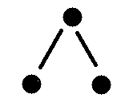*Ερώτημα Α*

Το μοναδικό δυαδικό δέντρο με 2 φύλλα είναι:

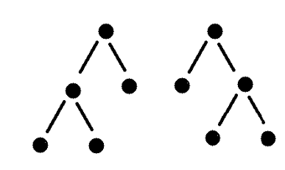Τα πιθανά δυαδικά δέντρα με 3 φύλλα είναι 2:

Τα πιθανά δυαδικά δέντρα με 5 φύλλα είναι 14:

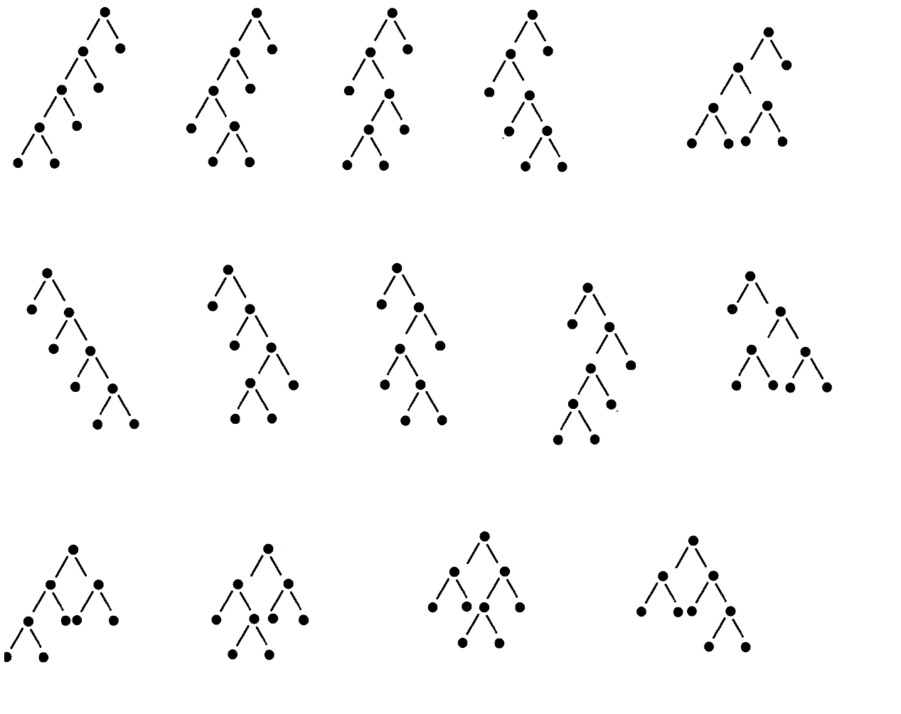

*Ερώτημα Β*

Αρχικά, θα ορίσουμε την αριστερή και δεξιά μεριά ενός δυαδικού δέντρου. Από την ρίζα, προκύπτουν δύο παιδιά, τα οποία πλέον ορίζουν τις δύο πλευρές. Οτιδήποτε προκύπτει από το αριστερό παιδί, θα θεωρήσουμε ότι ανήκει στην αριστερή μεριά, ενώ ότι προκύπτει από το δεξί παιδί, θα ανήκει στην δεξιά πλευρά.

Έτσι, με βάση αυτόν τον ορισμό, τα πιθανά δυαδικά δέντρα με 6 φύλλα που έχουν 2 φύλλα αριστερά και 4 φύλλα δεξιά είναι 5:

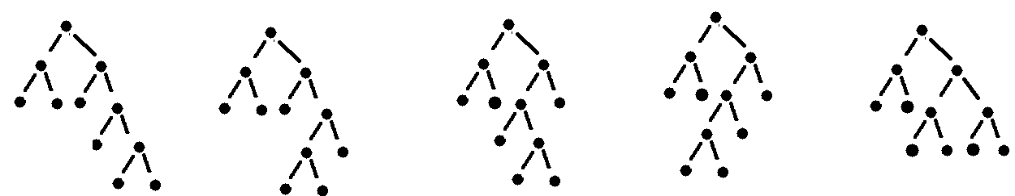

*Ερώτημα Γ*

Παρατηρούμε ότι ο αριθμός των δέντρων με 1,2,3 κτλ φύλλα ταιριάζει με τους αριθμούς Catalan, δηλαδή:

* Οι αριθμοί Catalan για n = 1, 2, 3, 4, 5, ... είναι οι εξής: 1, 2, 5, 14, 42, 132, 429, 1430, 4862, κτλ.
* Ο αριθμός των δέντρων με 1 φύλλο, είναι 1.
* Ο αριθμός των δέντρων με 2 φύλλα είναι 1. Ομοίως, ο αριθμός των δέντρων με 3 φύλλα είναι 2, με 4 είναι 5, με 5 είναι 14. Αυτό μπορεί να επαληθευτεί από το Ερώτημα Α αυτής της άσκησης.

Επομένως, παρατηρούμε ότι η σχέση των αριθμών Catalan με τα φύλλα των δέντρων είναι της μορφής d + 1 , δηλαδή όταν n=3, ο αντίστοιχος αριθμός Catalan είναι 5, ενώ στα δέντρα είναι 2 (δηλαδή ο αριθμός Catalan του n=2). Πιο απλά, με ένα πίνακα:

|  |  |  |  |
| --- | --- | --- | --- |
| n | Αριθμός Catalan | Αριθμός φύλλων (το αντίστοιχο n-1) | Αριθμός δέντρων |
| 0 | 1 | - | - |
| 1 | 1 | 1 | 1 |
| 2 | 2 | 2 | 1 |
| 3 | 5 | 3 | 2 |
| 4 | 14 | 4 | 5 |
| 5 | 42 | 5 | 14 |

Άρα με λογική αναγκαιότητα, συμπεραίνουμε ότι ο αριθμός των πιθανών δέντρων με 6 φύλλα είναι 42.

*Ερωτήματα Δ και Ε*

Από το Ερώτημα Γ μπορούμε να παρατηρήσουμε τη σύνδεση που έχει ο αριθμός των φύλλων n σε σχέση με τον αριθμό των πιθανών δέντρων «δ(n)» που έχουν n φύλλα. Με την βοήθεια των αριθμών Catalan, έχουμε πως:

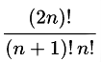

C(n)= ,για n >= 0

Παρόλα αυτά, όπως είδαμε και στο ερώτημα Γ, δεν είναι ακριβής αυτή η σχέση, αλλά για να ισχύει για τις ανάγκες μας, θα χρειαστεί να θέσουμε όπου n, το φ-1. Άρα αν θεωρήσουμε δ(φ) τα δέντρα που υπάρχουν σε σχέση με τα φύλλα τους «φ», προκύπτει ο εξής τύπος:

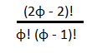

δ(φ) = , για φ >= 1

Άσκηση Ε

Ο ελάχιστος αριθμός είναι 23. Η απόδειξη ωστόσο, είναι λίγο περίπλοκη. Ας πάρουμε μερικά παραδείγματα.

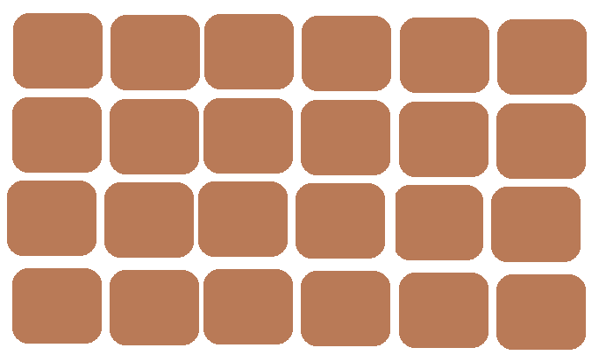

Στο πρώτο παράδειγμα, θα κόψουμε πρώτα τις σειρές. Επομένως, καταλήγουμε σε 4 γραμμές με 6 κομμάτια:









Μέχρι στιγμής έχουμε κάνει 4 κοψίματα. Αναγκαστικά, πλέον, θα χρειαστεί να κόψουμε κάθε κομμάτι ξεχωριστά, με άλλα 19 κοψίματα. Άρα έχουμε συνολικά 23 κοψίματα.